BACCALAURÉAT TECHNOLOGIQUE
Sciences et Technologies de l’Industrie et du Développement Durable

ENSEIGNEMENTS TECHNOLOGIQUES TRANSVERSAUX

Coefficient 8 – Durée 4 heures
Aucun document autorisé
Calculatrice autorisée
Étude de la végétalisation de la gare LAUSANNE - FLON
CORRIGÉ

PARTIE 1
Q1.1 :
Plus value | Bénéficiaire
 | Gérant | Riverain | Usager
réduire la pollution
limiter le bruit transmis
réguler la température
limiter le bruit réfléchi
Tableau 1 : plus values des murs végétalisés.
Q1.2 : Le standard Minergie est exprimé sous forme d’une valeur limite de consommation d’énergie. Pour la gare M2, la limite est de 40kWh/m² (lieu de rassemblement). Prise en compte des équipements de chauffage, de production d’eau chaude et d’aération.
Q1.3 :
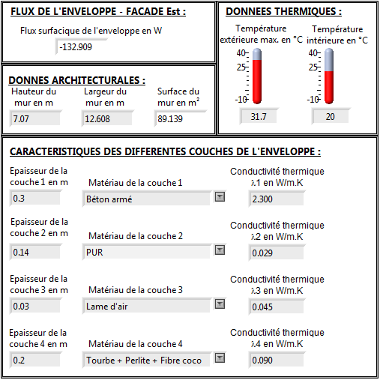
Q1.4 : Température extérieure et intérieure : paramètres externes (vert) ; reste : paramètres internes (bleu)
Q1.5 : Epaisseurs des couches à maximiser ; conductivités thermiques à minimiser
Q1.6 : Dans une configuration à 2 couches (béton armé + mouse PUR), une épaisseur de mousse de 22cm permettrait d’atteindre une performance d’isolation équivalente à la solution 4 couches
Q1.7 : Même si une épaisseur plus faible de mousse PUR permet une performance équivalente, la solution du substrat naturel présente une énergie grise presque trois fois moindre (DT4 : 329kwh/m³ contre 974) et une empreinte CO₂ pour la production primaire bien inférieure (DT6 : matériaux naturels / mousse)

PARTIE 2
Q2.1 : Surcoût financier limite de 10%
Q2.2 : EV7 pilote le circuit d’eau claire ; EV6 pilote le circuit d’eau fertilisée
Q2.3 : La pompe doseuse Dosatron assure le dosage d’engrais
Q2.4 : L’énergie de fonctionnement du Dosatron est l’énergie hydraulique du circuit. Aucun apport d’énergie extérieure n’est nécessaire. L’introduction d’engrais est liée à cette source d’énergie.
Q2.5, 2.6 et 2.7:
A = S_{toit} x P_{mm} = 365 x 71 = 25915 l
B = S_{toit} x Capa_{toit} = 365 x 17 = 6205 l
C = A – B = 25915 – 6205 = 19710 l
D = S_{mur} x Conso_{mur} = 89,139 x (120 / 12) = 891,39 l
Condition d’irrigation autonome : C > D, ce qui est le cas.
Q2.8 :
Débit d’irrigation minimum : 150 goutteurs (secteurs 1 et 4) x 2l/h = 300 l/h
Débit d’irrigation maximum : 1200 goutteurs au total x 2l/h = 2400 l/h
Ces deux valeurs extrêmes sont comprises dans la plage de fonctionnement du Dosatron D3 soit entre 10l/h et 3000l/h (DT7)
Q2.9 :
Pour un débit de 2400 l/h et une pression de 6 bars, les pertes de charges atteignent 1,34bars

Q2.10 :
La pression de fonctionnement minimale du Dosatron D3 est de 0,3bar (DT7). Les pertes de charges s’élevant à 1,34 bars, il faudra une pression minimale de 0,3+1,34=1,64 bars en sortie de réservoir. Soit une hauteur de réservoir > 17mètres
La présence de la pompe se justifie afin d’augmenter la pression en entrée du Dosatron pour diminuer la hauteur du réservoir

Q2.11 :
Bague de réglage : réguler ; piston principal : mesurer ; piston doseur : doser ; homogénéiseur : mélanger
Q2.12 :
Le plongeur est soumis à une contrainte de traction pure ; ce matériau ne s’oxyde pas et possède une limite élastique correcte.
Q2.13 : (RED : Q2.9)
La valeur de la contrainte maximale est de 10,161MPa (DT8) alors que la limite élastique du PP est comprise entre 20,6 et 37MPa (tracé sur DT9). La sollicitation reste donc dans le domaine élastique.
Q2.14 : (RED : Q2.10)
Le PTFE et le PE offrent une durabilité / eau supérieure au PP mais il faudra veiller à choisir une composition offrant une limite élastique supérieure ou égale au PP choisi pour ne pas dégrader la durée de vie de la pompe

Q2.15 :
Taux d’humidité à 20h35 = 1,5%
Q2.16 :
V_{R2} = i_{R2} x R2 : à 0%, V_{R2} = 0,2368 x 28,7 = 6,8mV ; à 100%, V_{R2} = 1,4 x 28,7 = 40,18mV
Q2.17 :
Sur les 13 bits, 12 permettent de coder la valeur de la tension ; cela donne une plage de tension égale à la résolution du codage x 2¹², soit 4096 x 0,015.. = 64mV.
La tension maxi est 40,18mV donc le codage sur 13 bits est adapté.
Q2.18 :
à 100%, current register vaut 40,18mV / 15,625µV = 2571,52 soit 2572 en valeur entière
Taux d’humidité relative de 100%
MSB – Address 0E |  |  |  |  |  |  |  |  | LSB – Address 0F
0 | 1 | 0 | 1 | 0 | 0 | 0 | 0 |  | 0 | 1 | 1 | 0 | 0
MSb |  |  |  |  |  |  | LSb |  | MSb |  |  |  |  |  |  | LSb
Q2.19 :
Il s’agit d’un bus série. En effet, le bus [0..2] ne comporte qu’un fil pour transmettre les données (DQ)
Q2.20 :
- économie de fil de cuivre (gain encore plus important dans le cas d’un bus série)
- câblage simplifié (en tout et pour tout 3 fils à connecter)
- réduction du nombre d’E/S au niveau du contrôleur (1 seul port)

Q2.21 :
L’irrigation autonome permet de limiter les coûts d’exploitation car elle réduit les interventions d’agents pour entretenir le mur végétalisé ;
La récupération d’eau de pluie permet de réduire la consommation d’eau courante du mur ;
L’utilisation d’une pompe doseuse alimentée par l’énergie hydraulique réduit la consommation énergétique du mur ;
La gestion informatisée de l’arrosage permet d’optimiser les conditions d’exploitation du mur en fonction des conditions météorologiques, prolonger la durée de vie des plantes, etc.

